GE Badewannenablauf, d52 mit Drehbet. m. Fertigbauset, DN40/50, chrg

Geberit

Eigenschaften

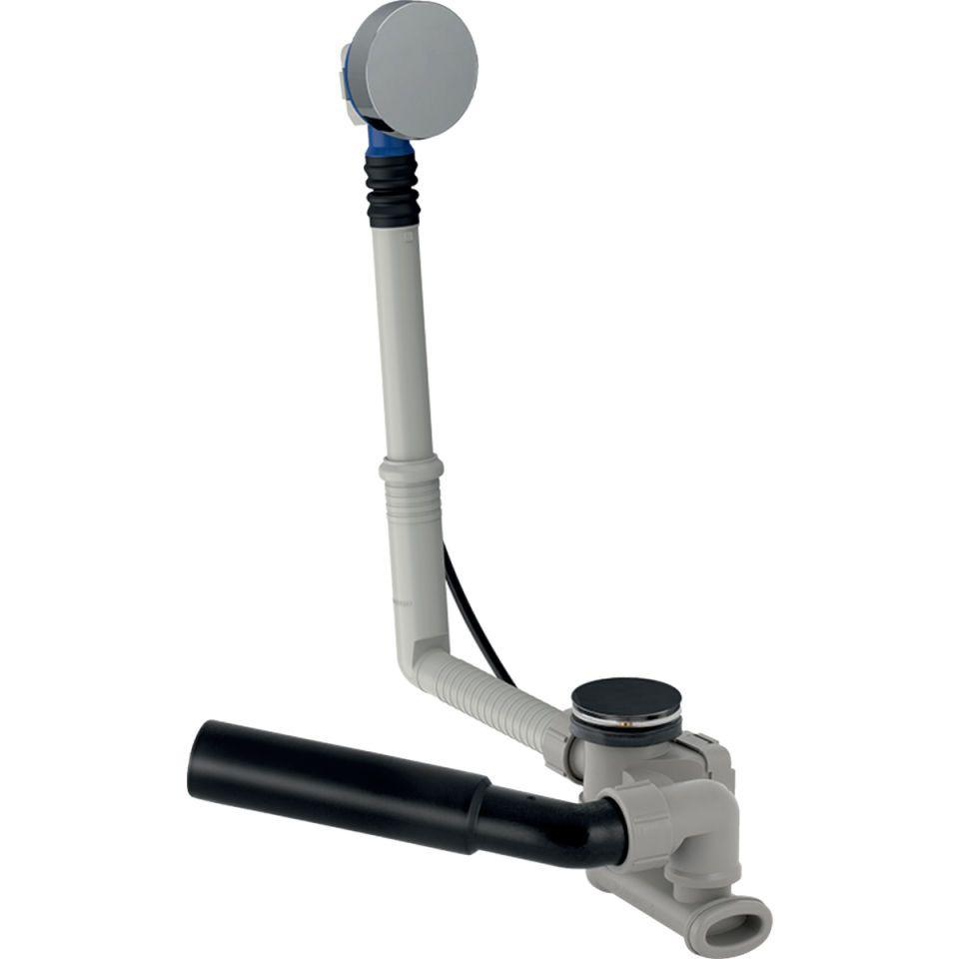

GTIN:

4025410579553

HAN:

150520216

Ausführung Verschluss

Drehgriffbetätigung

Werkstoff

Kunststoff

Nennweite DN

40,00 - 50,00

Lochdurchmesser

52 mm